Étude de l'existant

Auteurs
H4312

Maitrise d'Oeuvre: H4312
Maitrise d'Ouvrage: GSTP

Référence | NOM DOC REF | Version | 1.2
Avancement | Terminé | VALIDÉ
Dernière mise à jour | 31/01/11

Visa
Date | 31/01/11 | Responsable | Billy

Table des matières
1 Historique du document 4
2 Introduction 5
2.1 Présentation du projet 5
2.1.1 Contexte 5
2.1.2 Objectifs 5
2.2 Présentation du document 5
2.3 Document applicables/Documents de référence 5
2.3.1 Documents applicables 5
2.3.2 Documents de référence 5
2.4 Terminologie et Abréviations 5
3 Organisation générale de l'entreprise 6
3.1 Organisation générale 6
3.2 Siège 6
3.3 Direction du Matériel 6
3.3.1 Département Maintenance 6
3.3.2 Département Matériel 7
3.3.3 Le Département Achat 7
3.4 Chantiers 7
4 Étude du Système d'information 8
4.1 Analyse de l'informatique actuelle 8
4.1.1 Architecture matérielle 8
4.1.2 Architecture logicielle 8
4.1.3 Architecture matérielle actuelle 9
5 PROCESSUS DE MAINTENANCE DU MATERIEL 10
5.1 MCT 10
5.2 MCD 11
5.3 MOT 12
5.4 Applications informatiques existantes 12
5.5 Forces et faiblesses 13
6 PROCESSUS D'Approvisionnement 14
6.1 MCT 14
6.2 MCD 15
6.3 MOT 16
6.4 Applications informatiques existantes 17
6.5 Forces et faiblesses 17
7 PROCESSUS DE Facturation 18
7.1 MCT 18
7.2 MCD 19
7.3 MOT 20
7.4 Applications informatiques existantes 21
7.5 Forces et faiblesses 21
8 Processus de planification 21
8.1 Organisation Actuelle 21
8.2 Modèle Conceptuel des Traitements 22
8.3 Modèle Conceptuel des Données 23
8.4 Modèle Organisationnel des Traitements 24
8.5 Application existante 24
8.6 Forces et Faiblesses 24
9 Procédure demande matériel 24
9.1 Étude de l'existant 24
9.2 MCT 25
9.3 MCD 26
9.4 MOT 27
9.5 Applications utilisées 27
9.6 Forces et Faiblesses 27
10 Principales Attentes des partenaires 28
10.1 Gérer les achats 28
10.2 Gérer matériel 28
10.3 Gérer les stocks de pièces de rechange 28
10.4 Gérer la maintenance 28

Historique du document
Date | Auteur | Version | Sujet de la modification
19/01/2011 | Pitiot Billy | 1.0 | Création du document
31/01/2011 | Pitiot Billy | 1.1 | Validation RQ
31/01/2011 | Golumbeanu Monica | 1.2 | Validation CdP

Introduction

Présentation du projet

Contexte
Le SI actuel que nous devons améliorer est composé de 3 grandes applications principales, une par département (Matériel, Achat et Maintenance). Le parc représente environ 2000 matériels, pour une valeur d’environ 300M€. La quantité de machines semble plutôt faible pour justifier d’énormes moyens informatiques mais nécessite malgré tout une gestion précise et bien structurée.

Objectifs
Le but de ce projet est de faire l’étude préalable de la conception et de l’amélioration du SI de la partie « Gestion du matériel », correspondant à la direction du matériel d’une entreprise de Bâtiments et Travaux Publics. Par amélioration, nos partenaires entendent améliorer les délais de gestion ou d’attribution de matériel, améliorer la qualité des processus, et diminuer les coûts.

Présentation du document
Ce document contient l'étude de l'existant. Il décrit le fonctionnement actuel de GSTP et les différents processus qui nous intéressent au travers de diagrammes MCD, MCT et MOT. Il en déduit les applications existantes, les forces et les faiblesses de l'organisation.

Document applicables/Documents de référence

Documents applicables
- Plan d'Assurance Qualité

Documents de référence
- Les documents fournis par GSTP : MCT, MCD global

Terminologie et Abréviations
Les différentes terminologies utilisées dans les différents documents ainsi que les abréviations sont répertoriées dans le document intitulé «Glossaire». De même, les sigles employés dans tous les dossiers seront répertoriés dans ce même document.

Organisation générale de l'entreprise

Organisation générale
L'entreprise GSTP est composée d'un siège et de chantiers.

Siège
Le siège regroupe les différentes directions administratives et structurelles de l'entreprise :
  - Direction Générale (DG)
  - Direction Des Ressources Humaines (DRH)
  - Direction des Finances et Comptabilité (DFC)
  - Direction Informatique (DI)
  - Direction du Matériel (DM)
  - Direction Travaux, Études et Méthodes (DTEM)
  - …

Direction du Matériel
La Direction du Matériel est rattachée à la Direction Générale. Elle a pour missions :
  - d'affecter la matériel aux chantiers
  - d'assurer la maintenance et la rénovation du matériel
  - de gérer le stock de pièce de rechange
  - de renouveler le matériel (avec l'accord de la DG)
  - de facturer l'utilisation du matériel aux chantiers (chaque chantier loue son matériel à la DM)

La Direction du Matériel se décompose en trois département : Matériel, Maintenance et Achat.

Département Maintenance
La Département Maintenance est décomposé en trois services :

Service Gestion du Matériel (3 personnes) :
- Gestion du planning d'affectation
- Affectation du matériel aux différents chantiers
Gestion du Parc Matériel (1 personne) :
- Réception du Matériel
- Envoi du Matériel
- Gestion du parc matériel

Facturation Matériel (1 personne) :
- Valorisation du matériel
- Facturation du matériel

Département Matériel
Le Département Matériel est décomposé en 2 services :

Service Gestion des Pièces de Rechange (1 personne par magasin)
- Approvisionnement en pièces de rechange
- Réception des pièces de rechange
- Valorisation des pièces de rechange
- Gestion des pièces de rechange

Le stockage des pièces de rechange se fait dans des magasins. Il y a un magasin au siège et deux autres délocalisés.

Service de Maintenance (60 personnes réparties sur 40 ateliers)
- Planification des opérations de maintenance
- Exécution des opérations de maintenance
- Valorisation des opérations de maintenance

Le travail de maintenance est effectué dans des ateliers. 8 personnes travaillent dans l'atelier principale et les autres sont répartis sur les ateliers de chantier.

Le Département Achat
Le Département Achat est composé de 4 petits services et emploie 2 personnes :

Service Gestion des Fournisseurs
- Communication avec les fournisseurs
- Recherche du meilleur matériel aux moindres coûts
Service d'Achat du Matériel
- Achat de nouveaux matériels

Service d'Achat des Pièces de Rechange
- Achat des pièces de rechange

Service Location du Matériel
- Location de matériel en cas de nécessite
- Achat d'autre prestation (maintenance, etc)

Chantiers
GSTP est actuellement présente sur une quarantaine de chantiers. Ceux-ci sont répartis sur un rayon de 500 km autour du siège. Les chantiers possèdent un fonctionnement propre, indépendant du siège ainsi qu'une autonomie financière. La Direction des Travaux, Études et Méthodes est en charge de la planification des chantiers.
Un chantier est décrit par :
- Son code
- Son nom
- Sa localisation
- Son type
- Son téléphone, télex, fax
- Ses dates de début et de fin
- etc

Étude du Système d'information

Analyse de l'informatique actuelle
La Direction Informatique assure principalement l'exploitation des systèmes de gestion de base:
- Gestion des stocks des pièces de rechange
- Gestion de bons de commandes
- Gestion du planning
- Gestion de facturation
- Gestion des fournisseurs
- Planification de la maintenance

Pour l'instant 75% des chantiers ne disposent pas d'équipement informatique et les 25% restant ont des micro-ordinateurs, mais ils utilisent des disquettes pour faire le transfert des fichiers entre les chantiers et la Direction Matérielle.

Architecture matérielle
Le siège de l'entreprise possède 23 postes de travail et une imprimante 1200 lpm qui sont liés en réseau avec un serveur central HP9000. 10 micro-ordinateurs avec 4 imprimantes ne sont pas connectés en réseau et sont disponibles au personnel au sein de l'entreprise.
Les différents départements possèdent aussi des postes de travail. Le tableau suivant décrit la répartition des PC et imprimantes pour chaque département:

 | Nombre de PCs | Nombre d'imprimantes
Département Matériel | 3 | 2
Département Maintenance | 2 | 2
Département Achats | 2 | 2
Table 1: Composants matériels de chaque département
L'entreprise a 10 chantiers équipés d'un PC HP-Vectra et 30 autres chantiers qui ne sont pas équipés. Les résultats obtenus sur papiers seront saisis sur l'ordinateur par des employés.
L'architecture matérielle de l'entreprise est donnée par le client et décrite sur le schéma ci-dessous (3.1.3).

Architecture logicielle
Actuellement, le Système d'Information de l'entreprise est composé de six application qui travaillent indépendamment, il n'y a pas de base de données centralisée et l'entreprise utilise des fichiers qui sont transmis par disquettes.

L'architecture logicielle de l'entreprise est décrite ci-dessous :
Département Matériel | Département Maintenance | Département Achat
- Application de gestion de planning  - Application de facturation | - Application de gestion du stock et des pièces de rechange  - Application de planification de la maintenance | - Application de gestion des fournisseurs  - Application de gestion de bons de commandes
Table 2: Tableau de l'architecture logicielle de l'entreprise

Architecture matérielle actuelle
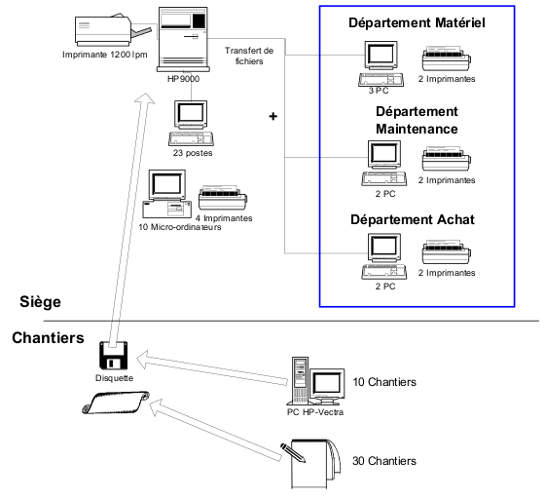figure 1: Architecture matérielle du système actuel

Remarque : Nous avons utilisé le diagramme donné par le client pour montrer la situation actuelle du système informatique de l'entreprise.

PROCESSUS DE MAINTENANCE DU MATERIEL

MCT
figure 2: Modèle Conceptuel de Traitement pour la maintenance

Ce modèle décrit la procédure : MAINTENIR: REALISER LES OPERATIONS DE MAINTENANCE.
Ce Modèle décrit le Domaine : GERER-MATERIEL: GERER LE PARC DE MATERIELS:
Procédure REALISER LES OPERATIONS DE MAINTENANCE.
Cette Procédure est composée des Opérations :
- DIAGNOSTIQUER-PANNE: DIAGNOSTIQUER UNE PANNE.
- IDENTIFIER-OPE/M : IDENTIFICATION DE L'OPERATION DE MAINTENANCE, pour répondre à une demande.
- LANCER-OPE/M :LANCER UNE OPERATION DE MAINTENANCE.
- REALISER-OPE/M :REALISER UNE OPERATION DE MAINTENANCE.

MCD
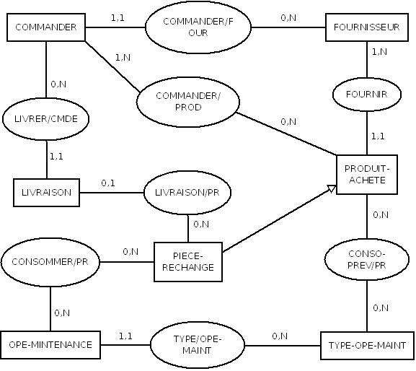figure 3: Modèle Conceptuel de Donnée pour la maintenance

MOT
figure 4: Modèle Organisationnel des Traitements

Applications informatiques existantes
L’application de planification de la maintenance est utilisée pour organiser les opérations de maintenance par le Département Maintenance.
L’application de gestion des stocks de pièces de rechange est aussi utilisée pour gérer la quantité de pièces de rechanges à fournir pour les opérations de maintenance lors des demandes et des sorties.
Il y a 20000 opérations de maintenance par an (environ 80 opérations par jour). Le nombre important d’opérations de maintenance induit une utilisation importante des applications.

Forces et faiblesses
Bons nombres d’informations doivent transiter entre les chantiers, le Département Maintenance, le Département Matériel et le siège. Il n’existe aucun système de communication rapide entre le siège et les chantiers ce qui ralentit dans un premier temps les demandes d’intervention de panne et de maintenance. Les applications ont été développées en interne et indépendamment ce qui peut entraîner des problèmes de compatibilité entre les informations transmises. Le support et l’évolution de ces applications devient donc aussi problématique.
On peut observer pour le service de maintenance qu’il y a une surcharge au niveau des flux d’informations reçues et transmises. Ce qui représente une monopolisation conséquente des ressources.
La réalisation d’une opération de maintenance est effectuée si les pièces de rechange sont disponibles pour l’opération et qu’une personne ait été affectée à l’opération. Cependant, les demandes de pièces de rechange sont émises trop tardivement. En effet, auraient pu être réalisées directement après identification de l’opération de maintenance à effectuer ou après le diagnostic de la panne. Le temps ainsi perdu par des communications trop lentes et par des demandes de rechanges tardives accroît le temps d’immobilisation du matériel.
Les pannes sont directement traitées, afin de ne pas perdre de temps. Cependant, elles ne passent pas par la planification des tâches de maintenance et aucun calcul de statistique sur les pannes n’est mis en place. On ne peut donc effectuer de la maintenance préventive pour réduire le nombre de pannes.

PROCESSUS D'Approvisionnement

MCT
figure 5: Modèle de Traitement des Données pour l'approvisionnement

MCD
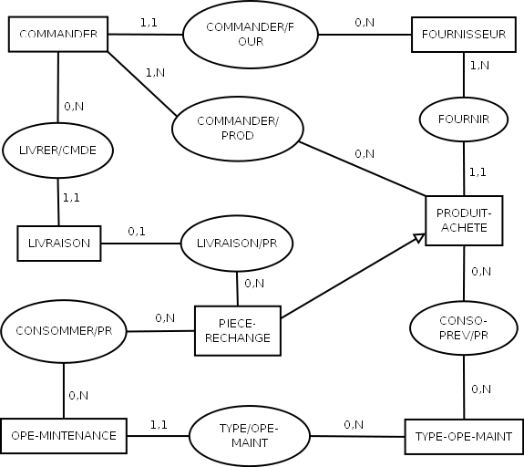figure 6: Modèle conceptuel de données pour l'Approvisionnement

MOT
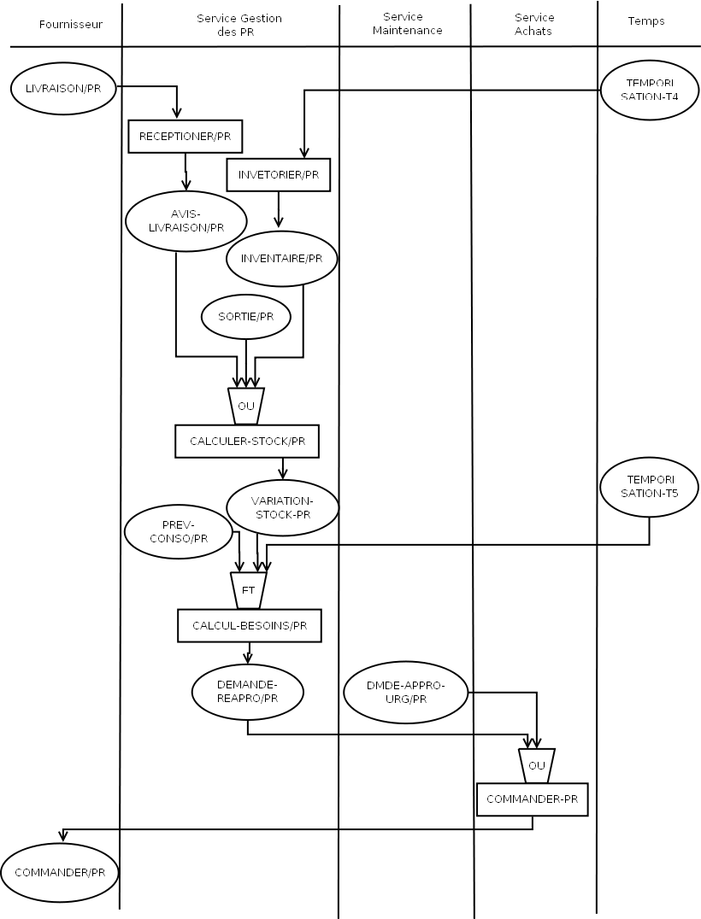figure 7: Modèle Organisationnel de Traitements pour l'Approvisionnement

Applications informatiques existantes
L’application de gestion des stocks de pièces de rechange est utilisée pour générer les demandes de réapprovisionnement des pièces de rechange par le Département Maintenance. Une fois ces demandes réceptionnées par le Département Achat, elles seront transmises aux fournisseurs choisis par la suite grâce à l’Application de gestion des fournisseurs.
L’application de gestion des stocks de pièces de rechange assure tous les traitements nécessaires précédents la demande de réapprovisionnement en pièces de rechange.
L’application de gestion des fournisseurs permettra de consulter les catalogues fournisseur et de générer les commandes par fournisseur.
L'application de gestion des bons de commande

Forces et faiblesses
Il y a 2 types de demandes pour les pièces de rechange (transmises au Département Achat et plus particulièrement au service d’achat des pièces de rechange)
- Celles qui passent par le service de gestion des Pièces de Rechange – demandes pas urgentes.
- Celles qui sont directement émises par le service Maintenance - demandes urgentes.
On peut remarquer que ces dernières demandes peuvent poser problème : pour celles-ci aucune consultation du stock n’a été effectuée. On aurait ainsi pu utiliser des pièces de rechange en stock au lieu d’en acheter de nouvelles. Le service d’achat des pièces de rechange a donc un rôle limité dans cette situation.
Un autre problème au niveau du service d'approvisionnement est que les prévisions de consommation ne prennent en compte que les demandes de pièces de rechange classiques. Les demandes urgentes ne sont pas comprises dans cette analyse. Aucune statistique ne peut être effectuée sur les demandes urgentes qui peuvent bouleverser le stock et le taux de disponibilité. De plus, le système repose sur une prévision de la consommation à court terme, elle même reposant sur des calculs d'utilisation de pièces de rechange sur la période précédent la prévision. Si le matériel utilisé sur la période suivante est complètement différent, ou si les conditions d'utilisation du matériel changent drastiquement, la consommation de pièces de rechange n'aura rien à voir avec l'utilisation faites précédemment et donc la prévision va se révéler erronée. Des problèmes de manque de pièces ou au contraire de stocks ne diminuant pas risquent d'apparaître dans ce cas.
La transmission d’informations par fichier entre le Département Maintenance et le Département Achat n’est pas la solution la plus fiable ni la plus rapide. Les applications ont été développées en interne et indépendamment ce qui peut entraîner des problèmes de compatibilités entre les informations transmises. Le support et l’évolution de ces applications devient donc aussi problématique.
Il est nécessaire d'améliorer la gestion du stock de pièces de rechange et des commandes de pièces afin d'optimiser les quantités de pièces de rechange en stock et limiter au maximum le coût du stockage des pièces de rechange sans pour autant augmenter les problèmes de disponibilité des pièces de rechange, qu'il faudrait limiter au maximum.
La gestion du stock peut être améliorée en ayant un stock plus important de pièces de rechange connues pour être utilisées souvent, alors qu'on va baisser le stock de pièces dites "exceptionnelles". De plus, on peut améliorer cette prévision en utilisant la liste des affectations de matériel produite par le service de gestion du matériel. En effet, chaque matériel a des pièces qui doivent être changées souvent. Le stock devrait donc être adapté en fonction de l'utilisation du matériel pendant la période à venir plutôt que en fonction de l'utilisation des pièces de rechange sur la période précédente.

PROCESSUS DE Facturation
La procédure de facturation est réalisée par le Département Facturation dédié uniquement à cette tâche. Cette tâche comprend l’édition, l’envoi et le contrôle des devis et factures destinées aux différents chantiers.

MCT
figure 8: Modèle Conceptuel de Traitements pour la Facturation

MCD
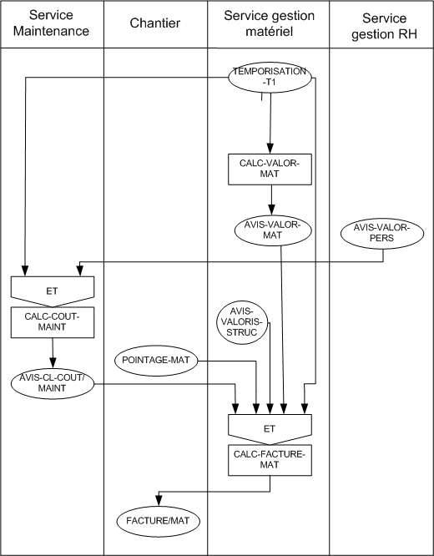

MOT
figure 9: Modèle Organisationnel de Traitements pour la Facturation

Applications informatiques existantes
Il existe actuellement une Application de Facturation qui est utilisée au sein du Département Matériel. Cette application a été développée en interne et est indépendante de toutes les autres. Elle communique avec l’Application de Gestion de Planning pour acquérir les données requises afin d’envoyer tout les mois aux chantiers à une date précise une facture correspondant à l’utilisation du matériel pendant le mois qui précède.
Le Département Matériel possède trois machines de travail de type PC et deux imprimantes. Ces machines travaillent sur des fichiers.

Forces et faiblesses
Une facture globale mensuelle est une bonne solution pour ne pas surcharger le travail administratif des chantiers tout en ayant périodiquement une synthèse des couts.
Cependant, l’inconvénient de cette méthode est la centralisation des factures. En effet, la charge de travail mensuelle pour le service Facturation Matériel est mal répartie puisque durant la période du mois où on reçoit la facture, l’équipe administrative travaille beaucoup plus que pendant le reste du mois, c’est la saturation avec tous les relevés qui arrivent et les factures à éditer dans une période très courte. De plus, le service Facturation Matériel doit attendre la réception de tout les relevés pour pouvoir faire la synthèse globale et éditer les factures correspondantes. Ainsi, s’il y a un retard dans l’envoi d’un des relevés, ceci retardera toute la procédure de facturation d’un chantier.
Par ailleurs, le fait que l’application soit indépendante évite des soucis de se préoccuper du problème de synchronisation, du transfert des données. Néanmoins, un système de communication rapide et fiable entre les sièges et les chantiers est indispensable.
Enfin, la centralisation des données sous forme de fichiers peut s’avérer couteuse en temps et en ressources dans la mesure où les fichiers peuvent vite devenir volumineux et longs à lire et écrire et à transmettre entre les différents services.

Processus de planification

Organisation Actuelle
Basée sur les prévisions d'utilisation du matériel fournies par la DTEM (prévisions faites chaque année), le Département Maintenance de la Direction du Matériel fait un Programme d'utilisation de Matériel qui déterminera les besoins d’achat, les programmes de maintenance préventive et servira comme base pour l’affectation du matériel.

Il existe 4 cycles temporels dans le processus de planification:
- le cycle annuel (les prévisions d’utilisation du matériel de DTEM citées ci-dessus)
- le cycle mensuel (suivi de d’utilisation et de la facturation)
- le cycle d’exécution d’un chantier (planification du matériel utilisé par le chantier et lancement d’achats ou de locations spécifiques)
- le cycle quotidien (demandes de matériels – prévues ou urgentes, prise en compte des retours, déclencher les maintenances et gérer les incidents)

En résumé, les ressources les plus importantes générées par ce département sont :
- Commande de matériels
- Commande de locations
- Planning de la maintenance
- Planning de l’affectation

Modèle Conceptuel des Traitements
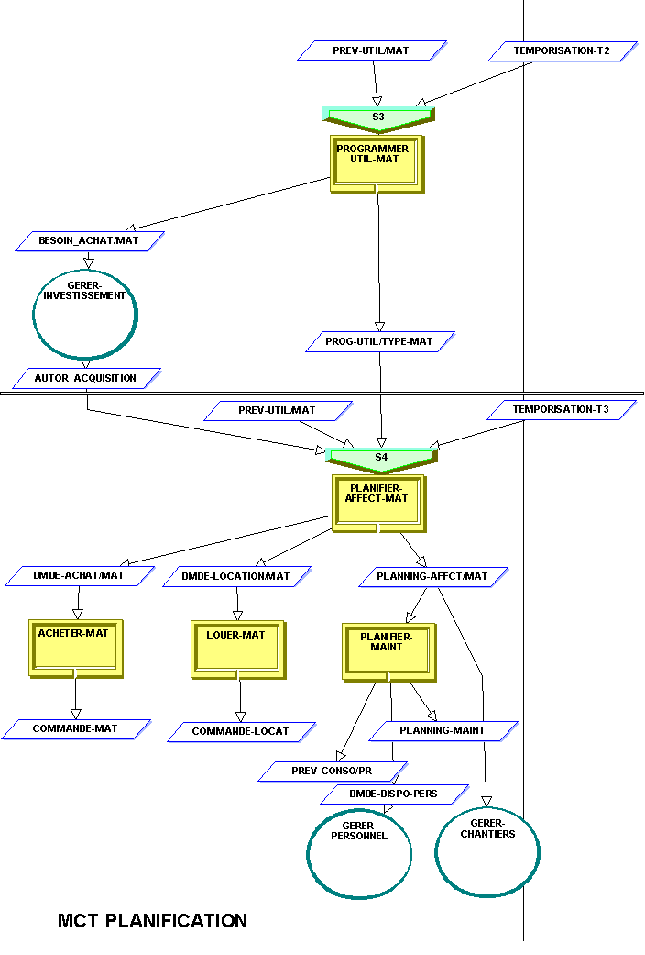figure 10: Modèle Conceptuel des Traitements pour la Planification

Modèle Conceptuel des Données
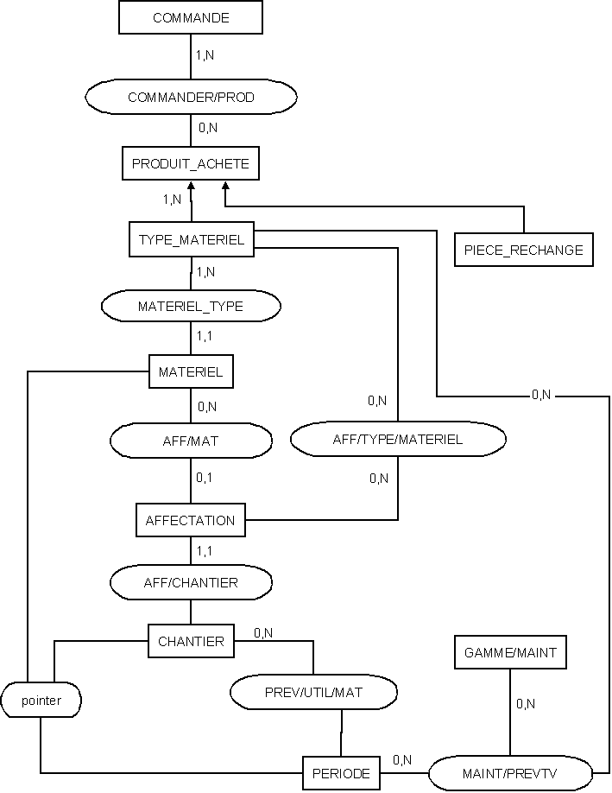figure 11: Modèle Conceptuel des Données pour la Planification

Modèle Organisationnel des Traitements
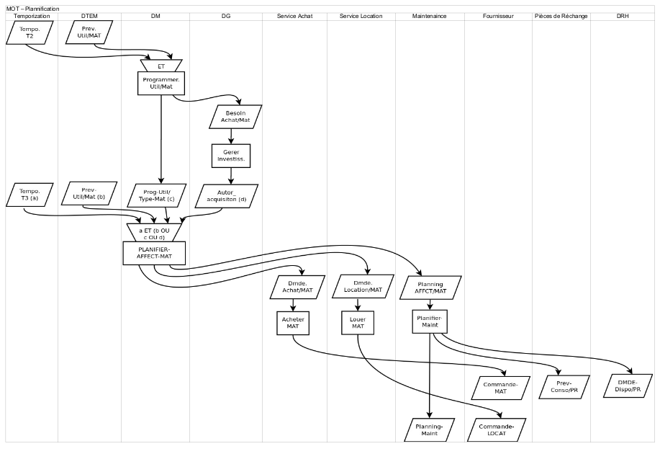figure 12: Modèle Organisationnel des Traitements

Application existante
Ce travail est actuellement réalisé à l’aide d’un outil de planification.

Forces et Faiblesses
La séparation entre les départements permet au processus de planification d'affectation de matériel une organisation facile à mettre en place. Par contre, ce facteur ajoute aussi une forte dépendance de communication entre les départements, ce qui peut apporter des problèmes d’efficacité. Aussi, la disponibilité des matériels n’a pas de précision suffisante, car il n'y a pas de suivi des commandes selon le MCT fourni.

Procédure demande matériel

Étude de l'existant
Cette partie décrit la procédure actuelle de gestion des demandes de matériel en provenance des différents services de l'entreprise GSTP.
Dans l'état actuel des chose, l'affectation du matériel s'effectue sur la base du planning d'affectation qui correspond aux prévisions d'utilisation du matériel. Les matériels sont sélectionnés dans la liste des matériels disponibles et affectés aux différents chantiers en ayant besoin. Cette liste est mise à jour chaque fois qu'il y a une livraison effectuée, une maintenance effectuée et une demande d'entrée dans le parc.
Lorsque le matériel n'est plus utilisé dans le chantier, il subit un contrôle retour qui détermine s'il doit retourner au fournisseur, être envoyé en maintenance ou réintégré dans le parc matériel.

Ce fonctionnement est décrit dans le MCT (Modèle Conceptuel des Traitements) suivant. Ce modèle est celui fournit par la Maîtrise d'Ouvrage. Le modèle Orgaisationnel des Traitements (MOT) le reprend en précisant les différents services concernés par les demandes de matériel.

MCT
figure 13: Modèle Conceptuel des Traitements

MCD
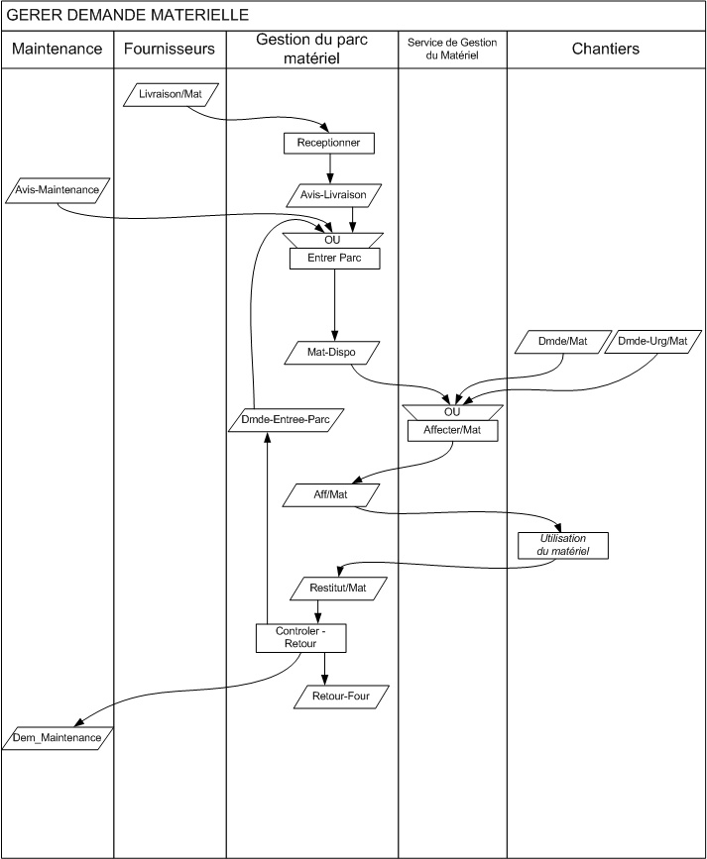figure 14: Modèle Conceptuel de Données pour les Demandes de Matériel
Le MCD ci-dessous (tiré du MCD global donné par la Maîtrise d'Ouvrage décrit le Modèle Conceptuel de Données pour les demandes matérielles.

MOT
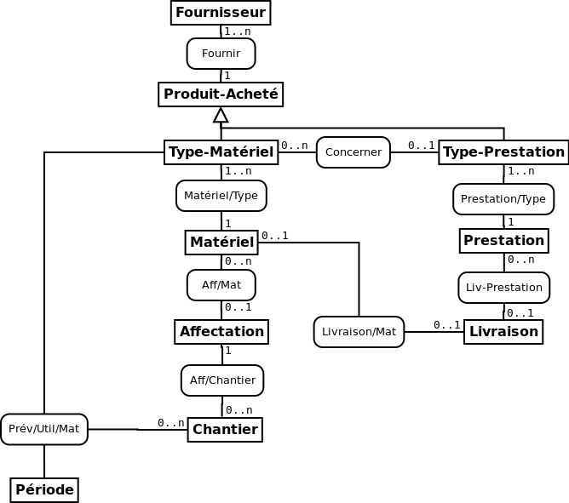figure 15: Modèle Organisationnel des Traitements pour les Demandes de Matériel

Applications utilisées
La seule application utilisée dans le processus de demande de matériel pour l'instant est l'application de gestion du planning.

Forces et Faiblesses
Le système actuel est un système éprouvé au cours du temps, les employés le connaissent bien, il est efficace et marche bien. Mais il induit une très forte perte de temps. En effet, les employés remplissent manuellement les formulaires d'entrée dans le parc, … Ces opérations prennent du temps à l'employé, peuvent subir des erreurs, des oublis, des délais (l'employé a d'autres choses à faire)
L'automatisation du processus permettrai de palier toutes ces incertitudes tout en faisant gagner beaucoup de temps.

Principales Attentes des partenaires

Les principales attentes des partenaires sont :

- Améliorer les délais notamment lors des attributions de matériel et des maintenances
- Diminuer les coûts
- Améliorer la qualité à tous les niveaux

Pour atteindre ces objectifs nous devrons améliorer la gestion des achats, la gestion du matériel, la gestion des stocks de pièce de rechange et la maintenance.

Gérer les achats
- Améliorer les contrats avec les fournisseurs pour réduire les coûts d’achats
- Faire la prévision d’achats et des fidélisations des fournisseurs pour obtenir une réduction des délais de livraison

Gérer matériel
- Améliorer la planification des affectations
- Réduire l’immobilisation du matériel

Gérer les stocks de pièces de rechange
- Améliorer la gestion des stocks pour réduire les coûts
- Améliorer les prévisions de consommation pour optimiser le taux de disponibilité

Gérer la maintenance
- Réduire l'immobilisation du matériel lors des opérations de maintenance
- Faire une maintenance préventive pour réduire les taux de pannes
- Réduire les stocks de pièce de rechange et réduire les pannes

